구독한잔해

개인 맞춤형 애플리케이션 개발 제안서

금오공과대학교 경영학과 오은찬

2026년 9월 14일

문서 관리

문서 개요
항목 | 내용
문서명 | 소프트웨어 설계서
시스템명 | 구독한잔해
문서 ID | DOC-SUB-001
문서 버전 | v0.1
상태 | 검토 중 / 승인
작성일 | 2026-09-12
보안 등급 | 일반

변경 이력
버전 | 일자 | 작성자 | 변경 내용 | 승인자
v0.1 | 2026-09-12 | 오은찬 | 최초 작성 | 오은찬
v0.2 | 2026-09-26 | 오은찬 | 요구사항 ID 통일 및 분담비용 계산기 예외 처리 보완 | 오은찬

검토 및 승인
구분 | 소속/직책 | 성명 | 서명 | 일자
작성 | 경영학과 | 오은찬 | 오은찬 | 2026-09-12
검토 | 컴퓨터공학과 | 김영재 | 김영재 | 2026-09-27
승인 | 컴퓨터공학과 | 김영재 | 김영재 | 2026-09-28

개요

목적
본 설계서는 CLI 기반 구독 관리 프로그램 「구독한잔해」의 구현에 앞서 시스템 구조, 기능별 처리 방식, 데이터 구조, 인터페이스 및 사용자 입출력 방식을 구체적으로 정의하는 것을 목적으로 한다.
시스템은 사용자가 등록한 구독 정보를 관리하고, 결제 주기를 월 단위로 환산하여 지출을 확인하며, 장기간 사용하지 않은 구독 탐지, 체감 지출 리포트 및 공유 구독의 1인당 부담액 계산 기능을 제공한다.

범위
구분 | 포함 범위 | 제외 범위 | 비고
기능 | 구독 등록·조회·삭제, 결제 주기 정규화, 해지 후보 탐지, 체감 지출 리포트, 분담비용 계산기 | 요구사항에 없는 기능요구사항에 없는 기능 | FR-01~FR-04
시스템 | Python 3.13.7 기반 CLI 프로그램 | 웹·모바일 GU | CLI
데이터 | subscriptions 내부 데이터 및 JSON 파일 저장·불러오기 | 관계형 DB | JSON 사용

용어 및 약어
용어/약어 | 정의 | 비고
CLI | 명령어 기반으로 입력·출력하는 사용자 인터페이스 | 실행 환경
subscriptions | 프로그램에서 구독 정보를 저장하는 딕셔너리 | 내부 자료구조
to_monthly() | 요금과 결제 주기를 월 비용으로 환산하는 함수 | FR-02
D-day | 무료체험 종료일까지 남은 기간 | FR-03
JSON | 구독 정보를 파일로 저장하는 데이터 형식 | 영속성
월 환산 비용 | 월간·연간·4주 요금을 한 달 기준 금액으로 변환한 값 | FR-02
해지 후보 | 마지막 이용 후 30일을 초과한 구독 | FR-03

참고 문서
문서명 | 버전/일자 | 출처 또는 링크 | 비고
기획 및 요구사항 정의서 | 2026-09 | 이전 제출 문서 | 설계 기준 문서

요구사항 및 설계 원칙

요구사항 추적
요구사항 ID | 요구사항 내용 | 설계 반영 위치 | 검증 방법 | 상태
FR-01 | 구독 등록·조회·삭제 | MOD-001, MOD-002, MOD-003 / 관련 시퀀스 | 기능 테스트 | 진행
FR-02 | 결제 주기 정규화 | MOD-005 / to_monthly() | 월간·연간·4주 입력 테스트 | 진행
FR-03 | 해지 후보 탐지 | MOD-004 / 구독 조회 시퀀스 | 30일 초과 및 D-day 테스트 | 진행
FR-04 | 체감 지출 리포트 | MOD-006 / MOD-005  호출 | 연간 지출·커피 환산값 확인 | 진행
FR-04 | 분담비용 계산기 | MOD-007 / MOD-005  호출 | 공유 인원수별 결과 확인 | 진행

설계 원칙
- 기능 모듈화: 구독 등록, 조회, 삭제, 결제 주기 정규화, 해지 후보 탐지, 체감 지출 리포트, 분담비용 계산 기능을 각각 함수 단위로 구성한다. 해지 후보 탐지는 구독 조회 후 자동 호출하고, 나머지 기능은 메뉴 선택에 따라 호출한다.
- 입력값 검증 및 안정성 확보: 숫자 오류, 음수, 서비스명 중복, 잘못된 결제 주기, 잘못된 날짜 및 공유 인원수 오류가 발생해도 프로그램이 비정상 종료되지 않도록 검증 및 재입력 처리를 적용한다.
- 데이터 영속성 확보: 구독 정보는 실행 중 subscriptions에 관리하고, 프로그램 종료 시 JSON 파일에 저장하며 재실행 시 자동으로 불러온다.
- CLI 가독성 확보: 구독 조회 및 통계 결과는 일정한 항목 순서로 출력하고, 제목과 구분선을 사용하여 사용자가 정보를 쉽게 구분할 수 있도록 한다.
- 명확한 사용자 안내: 메뉴 및 데이터 입력 시 허용되는 입력값을 안내하고, 잘못된 값이 입력되면 오류 원인과 올바른 입력 방법을 출력한 뒤 재입력을 받도록 한다.
- 코드 가독성과 유지보수성 확보: 함수명과 변수명은 기능을 이해하기 쉽게 작성하고, 결제 주기 환산, 날짜 계산, JSON 저장·불러오기 등의 주요 처리 과정에 주석을 작성한다.
- 개발 환경 단순화: Python 3.13.7 기반 CLI 프로그램으로 구성하고, 외부 라이브러리 사용을 최소화하며 표준 코드 스타일을 준수한다.

시스템 아키텍처

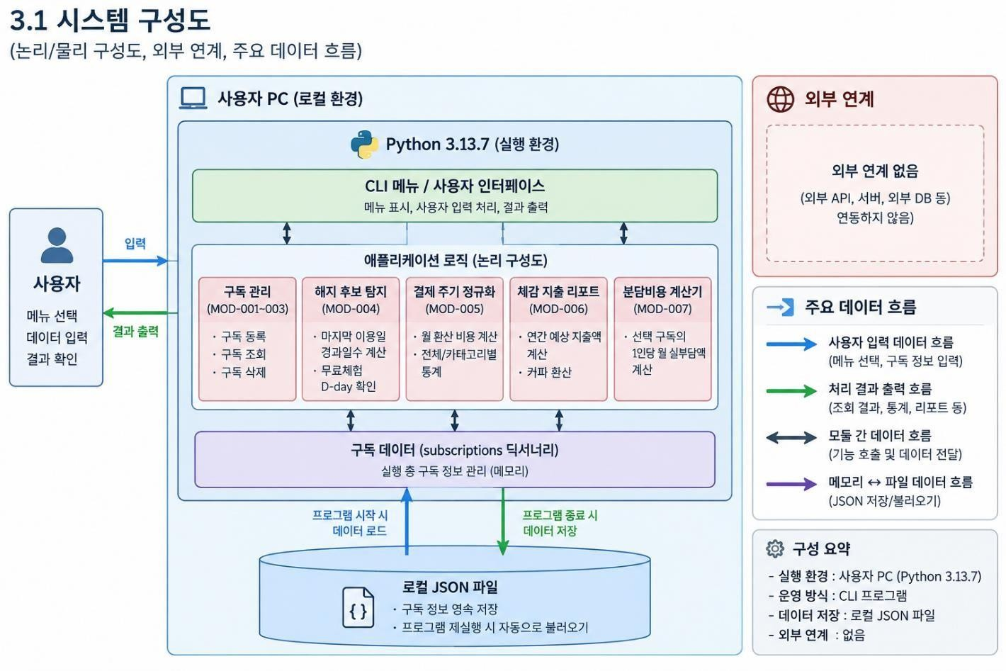
시스템 구성도

  - 구성 요소
구성 요소 | 역할 | 기술/버전 | 배포 단위 | 연계 대상
CUL 메뉴/ UI | 메뉴 표시, 사용자 입력 처리, 결과 출력 | Python 3.13.7 / CLI | 단일 애플리케이션 | 사용자, 각 기능 모듈
구독 관리 | 구독 등록·조회·삭제 처리 | Python 3.13.7 | 내부 함수 모듈 | CLI, subscriptions
해지 후보 탐지 | 마지막 이용일 기준 30일 초과 여부 및 무료체험 D-day 계산 | Python 3.13.7 / datetime | 내부 함수 모듈 | 구독 조회, subscriptions
결제 주기 정규화 | 월간·연간·4주 요금을 월 비용으로 환산 | Python 3.13.7 | 내부 함수 모듈 | subscriptions, 체감 지출 리포트 분담비용 계산기
체감 지출 리포트 | 연간 예상 지출액 및 커피 환산값 계산 | Python 3.13.7 | 내부 함수 모듈 | 결제 주기 정규화

분담비용 계산기 | 선택 구독의 1인당 월 실부담액 계산 | Python 3.13.7 | 내부 함수 모듈 | 결제 주기 정규화, subscriptions
Subscriptions | 실행 중 구독 정보 저장 | Python dict | 메모리 데이터 | 각 기능 모듈, JSON 파일
JSON 파일 | 프로그램 종료 시 데이터 저장, 재실행 시 데이터 불러오기 | JSON | 로컬 파일 | subscriptions

주요 처리 흐름
순서 | 처리 단계 | 입력 | 출력 | 오류/예외
1 | 프로그램 실행 및 메뉴 표시 | JSON 파일의 기존 구독 정보 | subscriptions 데이터 구성, 메인 메뉴 표시 | 요구사항상 별도 정의 없음
2 | 선택 기능 처리 및 결과 출력 | 사용자 메뉴 선택, 기능별 입력값, 저장된 구독 정보 | 구독 관리, 결제 주기 정규화, 해지 후보 탐지, 지출 리포트, 분담비용 계산 결과 | 잘못된 입력은 안내 후 재입력, 데이터가 없으면 안내 메시지 출력
3 | 프로그램 종료 및 데이터 저장 | subscriptions의 구독 정보 | JSON 파일 저장 후 프로그램 종료 | 요구사항상 저장 실패 처리 별도 정의 없음

상세 설계

기능/모듈 목록
모듈 ID | 모듈명 | 주요 책임 | 입력/출력 | 의존 모듈
MOD-001 | 구독 등록 | 구독 정보를 입력받아 검증 후 subscriptions에 저장 | 입력: 서비스명, 요금, 결제 주기, 다음 결제 예정일, 카테고리, 마지막 이용일, 무료체험 종료일, 공유 인원수 / 출력: 등록 완료 또는 오류 메시지 | 없음
MOD-002 | 구독 조회 | 저장된 구독 정보를 목록으로 출력 | 입력: 조회 메뉴 선택 / 출력: 구독 목록 | MOD-004 해지  후보 탐지
MOD-003 | 구독 삭제 | 서비스명을 검색하여 해당 구독 삭제 | 입력: 서비스명 / 출력: 삭제 완료 또는 데이터 없음 메시지 | 없음
MOD-004 | 해지 후보 탐지 | 마지막 이용일과 현재 날짜를 비교하여 해지 후보 및 무료체험 D-day 계산 | 입력: 마지막 이용일, 무료체험 종료일 / 출력: 해지 후보,  경과일수, D-day | 없음
MOD-005 | 결제 주기 정규화 | 구독 금액을 월 환산 비용으로 변환하고 전체·카테고리별 지출 계산 구독 금액을 월 환산 비용으로 변환하고 전체·카테고리별 지출 계산 | 입력: 요금, 결제 주기, 카테고리 / 출력: 월 환산 비용, 전체 월 지출, 카테고리별 월 지출 | 없음
MOD-006 | 체감 지출 리포트 | 월 환산 비용을 연간 지출액과 커피 잔 수로 환산 | 입력: 저장된 요금, 결제 주기  / 출력: 연간 예상 지출액,  커피 환산 잔 수 | MOD-005 결제  주기 정규화
MOD-007 | 분담비용 계산기 | 선택한 구독의 1인당 월 실부담액 계산 | 입력: 서비스명, 공유 인원수 / 출력: 1인당 월 실부담액 | MOD-005 결제  주기 정규화

모듈 상세 설계 MOD-001 구독 등록
항목 | 내용
모듈명 | 구독 등록
목적 | 사용자가 입력한 구독 정보를 검증한 후 subscriptions에 저장한다.
호출 조건 | 사용자가 구독 관리 메뉴에서 구독 등록을 선택했을 때
처리 절차 | 서비스명 → 요금 → 결제 주기 → 다음 결제 예정일 → 카테고리 → 마지막 이용일 → 무료체험 종료일 → 공유 인원수를 입력받는다. 입력값을 검증한 뒤 서비스명을 Key 로 하여 subscriptions 에 저장한다.

예외 처리 | 서비스명 중복, 숫자 입력 오류, 음수 요금, 잘못된 결제 주기, 공유 인원수 0 이하·소수·문자 입력, 잘못된 날짜 입력 시 저장하지 않고 재입력을 유도한다.
성능 기준 | 해당 없음
로그/모니터링 | 해당 없음

MOD-002 구독 조회

항목 | 내용
모듈명 | 구독 조회
목적 | 저장된 구독 정보를 목록 형태로 출력한다.
호출 조건 | 사용자가 구독 관리 메뉴에서 구독 조회를 선택했을 때
처리 절차 | subscriptions 의 모든 구독을 순회하여 서비스명, 요금, 결제 주기, 다음 결제 예정일, 카테고리를 출력한다. 출력 후 해지 후보 탐지 모듈을 자동으로 실행한다.
예외 처리 | 등록된 구독이 없으면 "등록된 구독이 없습니다."를 출력하고 해지 후보 탐지를 실행하지 않는다.
성능 기준 | 해당 없음
로그/모니터링

MOD-003 구독 삭제

항목 | 내용
모듈명 | 구독 삭제
목적 | 사용자가 지정한 서비스의 구독 정보를 삭제한다.
호출 조건 | 사용자가 구독 관리 메뉴에서 구독 삭제를 선택했을 때
처리 절차 | 삭제할 서비스명을 입력받아 subscriptions 의 Key 에 존재하는지 확인한다. 존재하면 해당 데이터를 삭제하고 완료 메시지를 출력한다.
예외 처리 | 입력한 서비스명이 존재하지 않으면 "해당 서비스가 존재하지 않습니다."를 출력한다.
성능 기준 | 해당 없음
로그/모니터링 | 해당 없음

MOD-004 해지 후보 탐지

항목 | 내용
모듈명 | 해지 후보 탐지
목적 | 마지막 이용일을 기준으로 해지 후보를 찾고 무료체험 종료 D-day를 계산한다.
호출 조건 | 구독 조회 모듈이 구독 목록을 출력한 후 자동 호출
처리 절차 | 마지막 이용일을 날짜 형식으로 변환하고 현재 날짜와의 경과일수를 계산한다. 30일을 초과한 구독을 해지 후보로 표시한다. 무료체험 종료일이 있으면 현재 날짜와 비교하여 D-day를 계산한다.
예외 처리 | 무료체험 종료일이 지난 경우 종료되었다는 안내 메시지를 출력한다. 등록된 구독이 없으면 구독 조회 단계에서 호출하지 않는다.
성능 기준 | 해당 없음
로그/모니터링

MOD-005 결제 주기 정규화

항목 | 내용
모듈명 | 결제 주기 정규화
목적 | 서로 다른 결제 주기를 월 환산 비용으로 통일하고 전체·카테고리별 월 지출을 계산한다.
호출 조건 | 사용자가 상위 메뉴에서 결제 주기 정규화를 선택했을 때
처리 절차 | 각 구독의 cost, cycle 을 to_monthly(cost, cycle)에 전달한다. 월간은 그대로, 연간은 cost / 12, 4 주는 cost × 13 / 12 로 계산한다. 계산한 금액을 누적하여 전체 월 지출과 카테고리별 월 지출을 출력한다.
예외 처리 | 등록된 구독이 없는 상태에서 통계 기능을 실행하면 "등록된 구독이 없습니다."를 출력한다.
성능 기준 | 해당 없음
로그/모니터링 | 해당 없음

MOD-006 체감 지출 리포트

항목 | 내용
모듈명 | 체감 지출 리포트
목적 | 월 환산 비용을 이용해 전체 연간 예상 지출액과 커피 환산 잔 수를 보여준다.
호출 조건 | 사용자가 상위 메뉴에서 체감 지출 리포트를 선택했을 때
처리 절차 | to_monthly()를 이용하여 각 구독의 월 환산 비용을 구한다. 이를 이용해 연간 예상 지출액을 계산하고 5,000 원으로 나누어 커피 잔 수로 환산한다
예외 처리 | 요구사항 정의서에서 별도 예외 처리 규칙이 명시되지 않음
성능 기준 | 해당 없음
로그/모니터링 | 해당 없음

MOD-007 분담비용 계산기

항목 | 내용
모듈명 | 분담비용 계산기
목적 | 선택한 구독의 공유 인원수를 이용해 1인당 월 실부담액을 계산한다.
호출 조건 | 사용자가 상위 메뉴에서 분담비용 계산기를 선택했을 때
처리 절차 | 등록된 구독 서비스 목록을 출력한다. 사용자가 서비스를 선택하면 저장된 공유 인원수를 불러온다. to_monthly()로 월 환산 비용을 계산한 뒤 공유 인원수로 나누어 1 인당 월 실부담액을 출력한다.
예외 처리 | 등록된 구독이 없으면 "등록된 구독이 없습니다."를 출력하고 분담비용 계산기를 종료한다. 입력한 서비스명이 존재하지 않으면 "해당 서비스가 존재하지 않습니다."를 출력하고 분담비용 계산기를  종료한다. 공유 인원수 0 이하·소수·문자 입력은 구독 등록 단계에서 차단한다.
성능 기준 | 해당 없음
로그/모니터링 | 해당 없음

상태 전이도
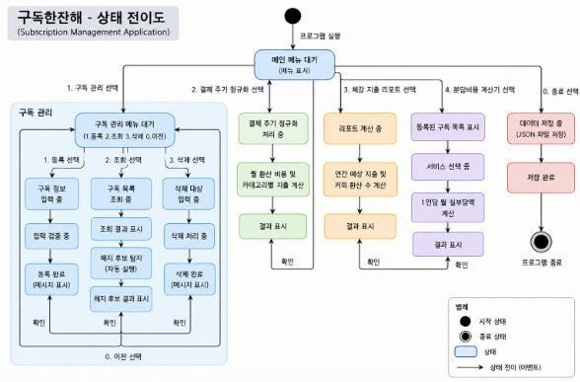
상태 전이도

시퀀스 다이어그램
- 구독등록

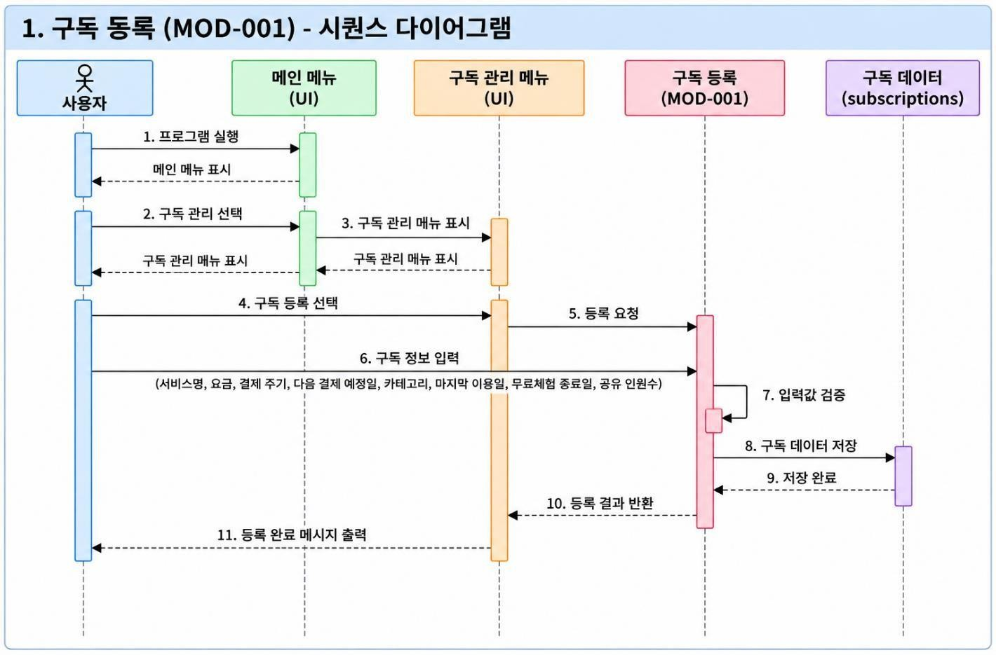

구독등록 시퀀스 다이어그램

- 구독조회

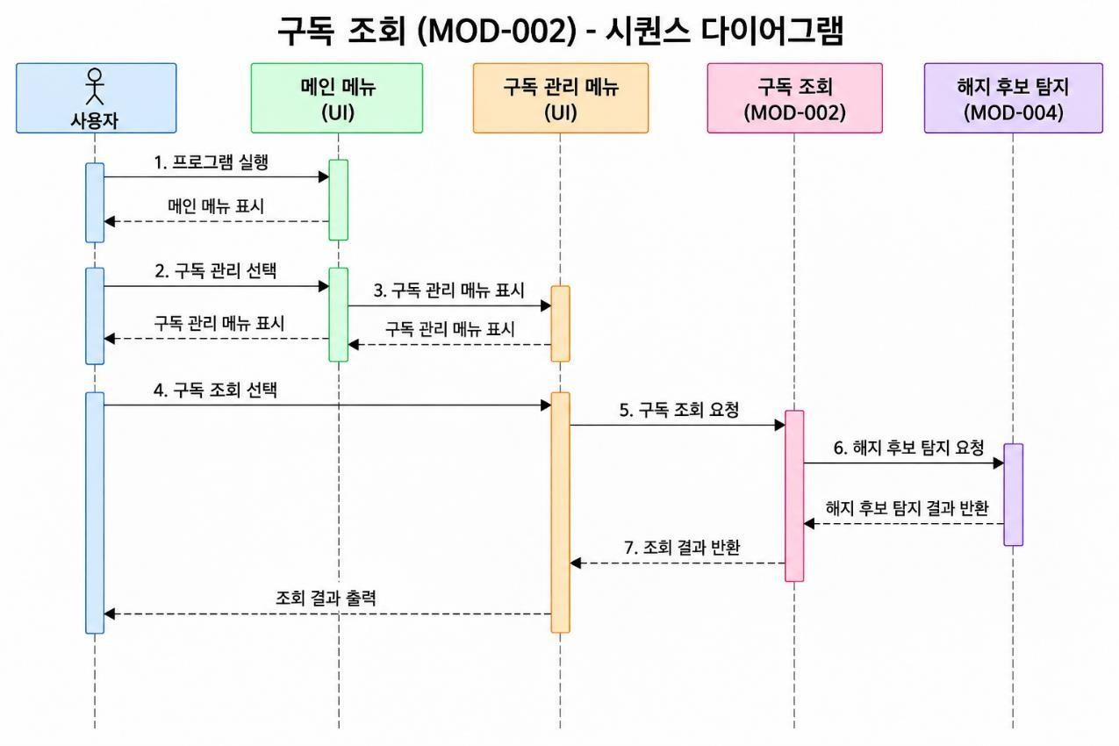

구독조회 시퀀스 다이어그램

- 구독삭제

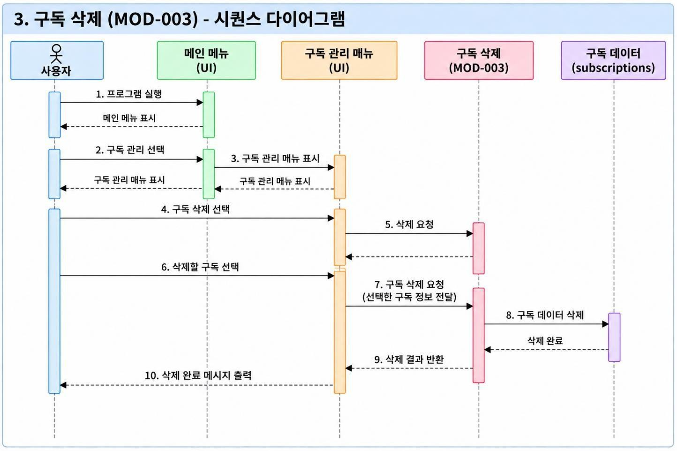

구독삭제 시퀀스 다이어그램

- 결제주기 정규화

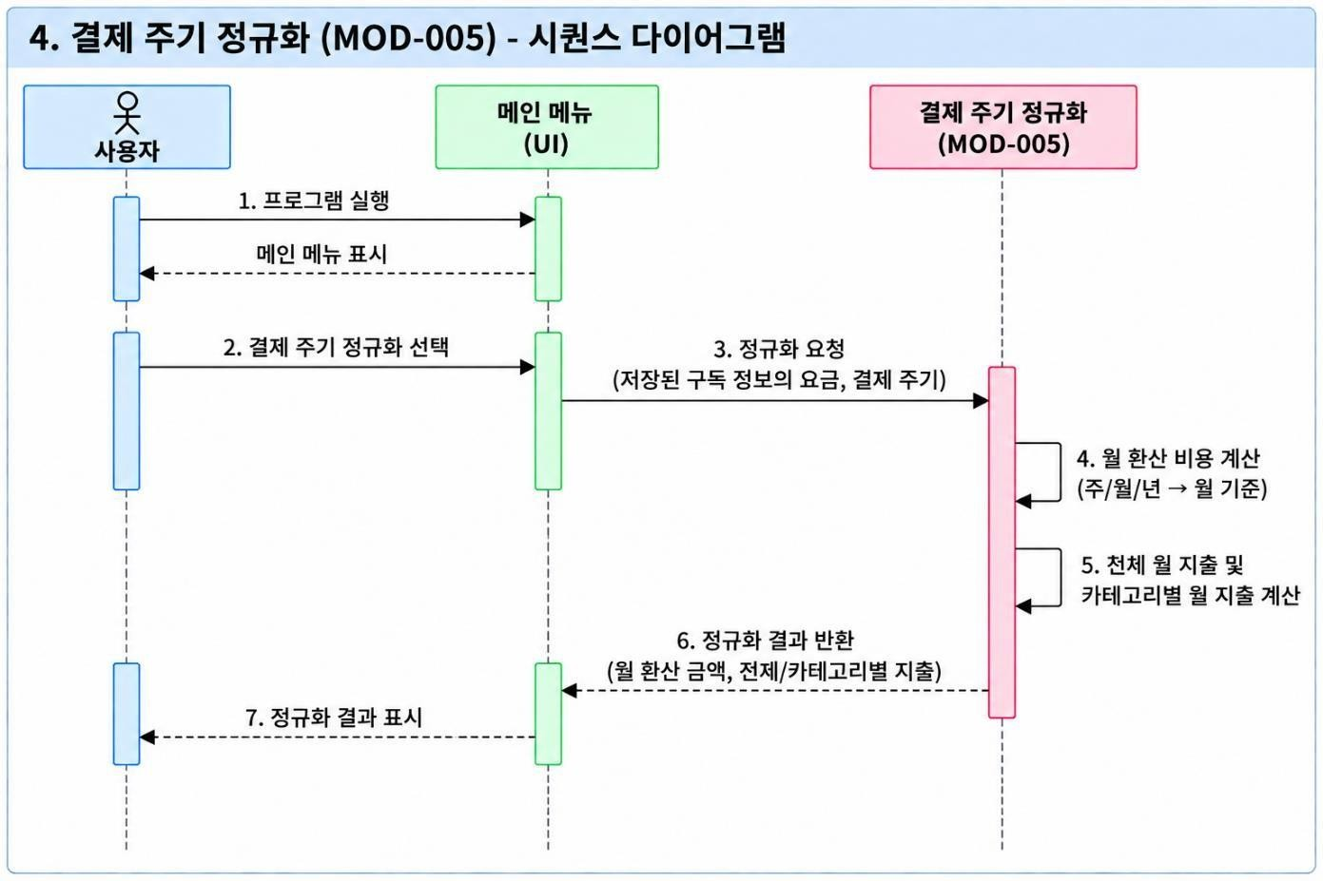

결제주기 정규화

- 체감 지출 리포트

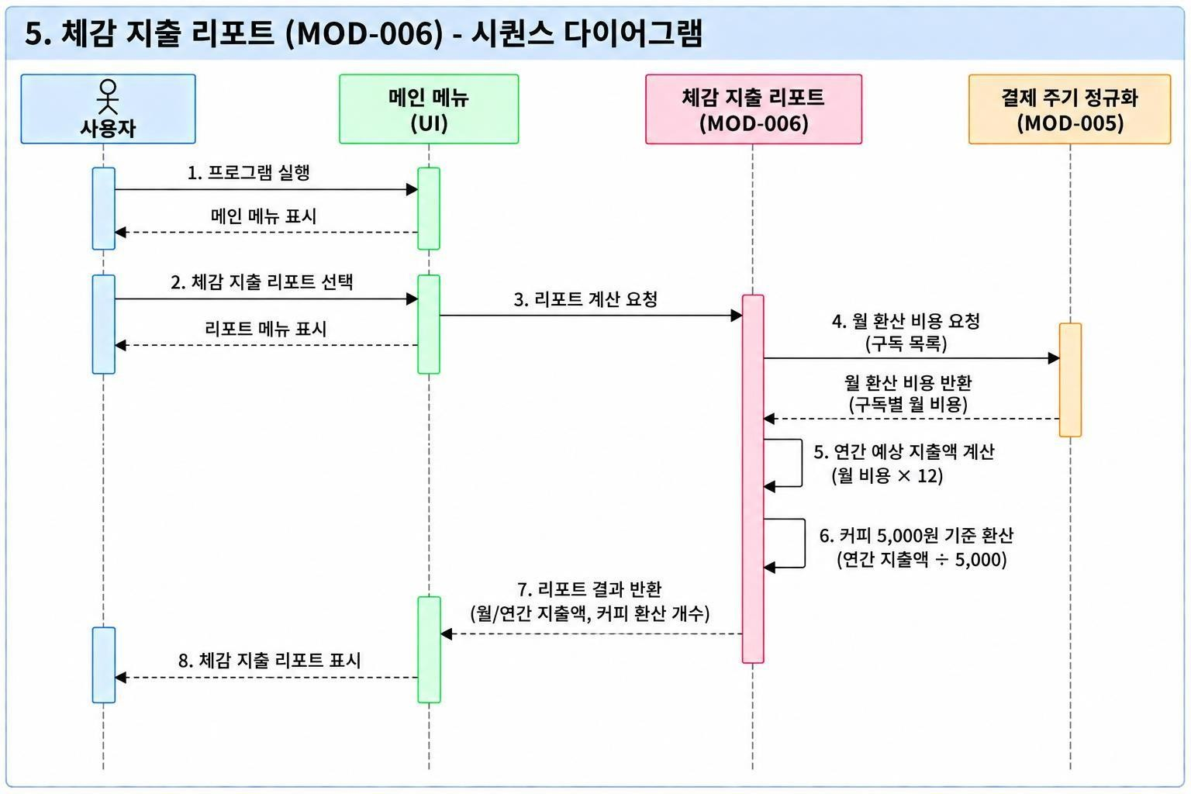

체감 지출 리포트

- 분담 비용 계산기

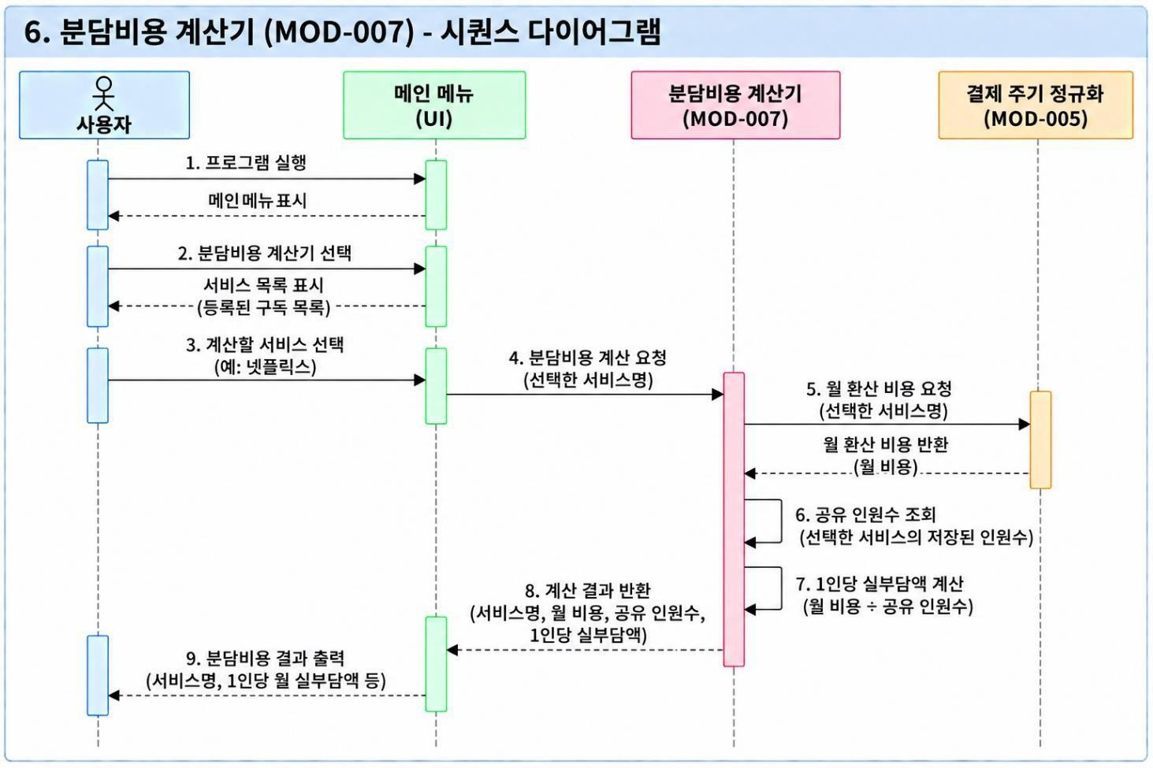

분담비용 계산기

  - 흐름도

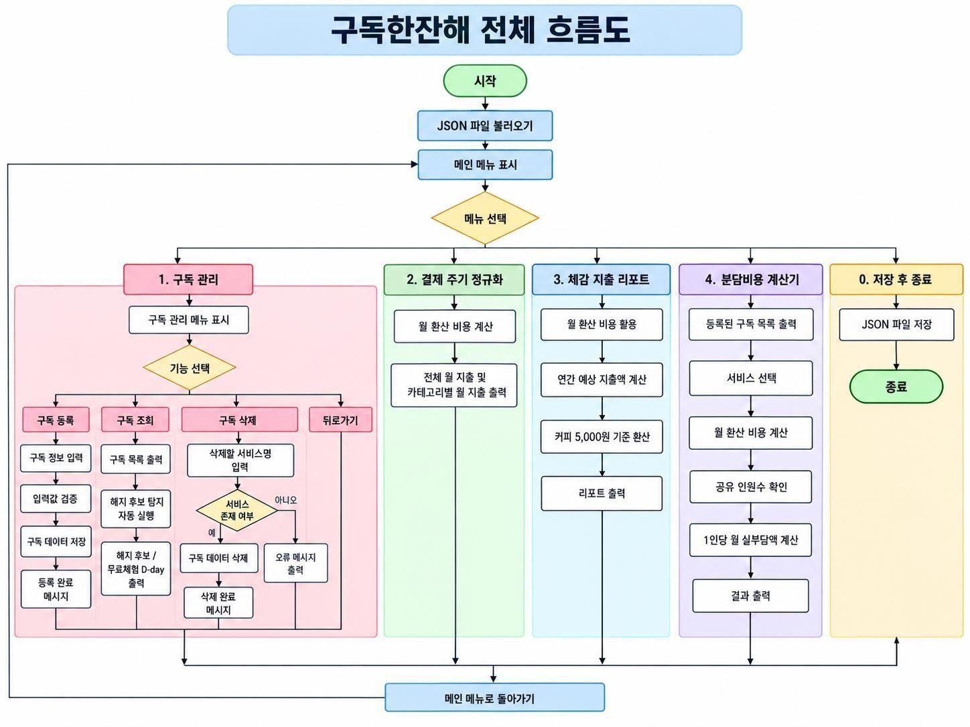

의사코드
START
JSON 파일에서 구독 정보 불러오기 subscriptions에 저장

WHILE 프로그램 실행
메인 메뉴 출력 사용자 메뉴 선택
IF 구독 관리 선택 THEN 구독 관리 메뉴 출력
IF 구독 등록 선택 THEN 구독 정보 입력 입력값 검증
정상 입력이면 subscriptions에 저장 결과 출력
ELSE IF 구독 조회 선택 THEN subscriptions의 구독 목록 출력
IF 등록된 구독이 존재하면 해지 후보 탐지 실행
마지막 이용 후 30일 초과 여부 확인 무료체험 D-day 확인
END IF
ELSE IF 구독 삭제 선택 THEN 서비스명 입력
존재 여부 확인 후 삭제 결과 출력
END IF
ELSE IF 결제 주기 정규화 선택 THEN FOR 각 구독
monthly ← to_monthly(cost, cycle) 전체 월 지출에 monthly 누적 카테고리별 월 지출에 monthly 누적
END FOR
전체 월 지출 및 카테고리별 지출 출력

ELSE IF 체감 지출 리포트 선택 THEN
각 구독을 월 비용으로 환산 연간 예상 지출액 계산
커피 환산 잔 수 ← 연간 예상 지출액 / 5000
결과 출력

ELSE IF 분담비용 계산기 선택 THEN 등록된 구독 목록 출력
서비스 선택
monthly ← to_monthly(cost, cycle)
1인당 실부담액 ← monthly / shared_count 결과 출력

ELSE IF 종료 선택 THEN
subscriptions를 JSON 파일에 저장 프로그램 종료
END IF END WHILE
FUNCTION to_monthly(cost, cycle) IF cycle = "월간" THEN
RETURN cost
ELSE IF cycle = "연간" THEN RETURN cost / 12
ELSE IF cycle = "4주" THEN RETURN cost × 13 / 12
END IF
END FUNCTION END

데이터 설계

파일 저장 구조
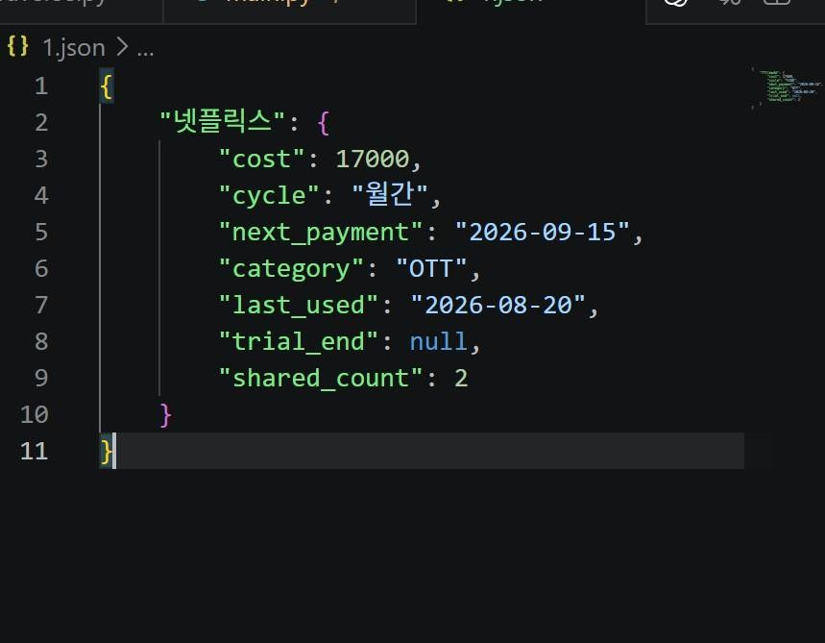
json 저장구조

구독 정보는 JSON 파일에 저장한다. 서비스명을 Key로 사용하고, 각 서비스의 요금, 결제 주기, 다음 결제 예정일, 카테고리, 마지막 이용일, 무료체험 종료일, 공유 인원수를 하위 데이터로 저장한다.

프로그램 내부 자료구조
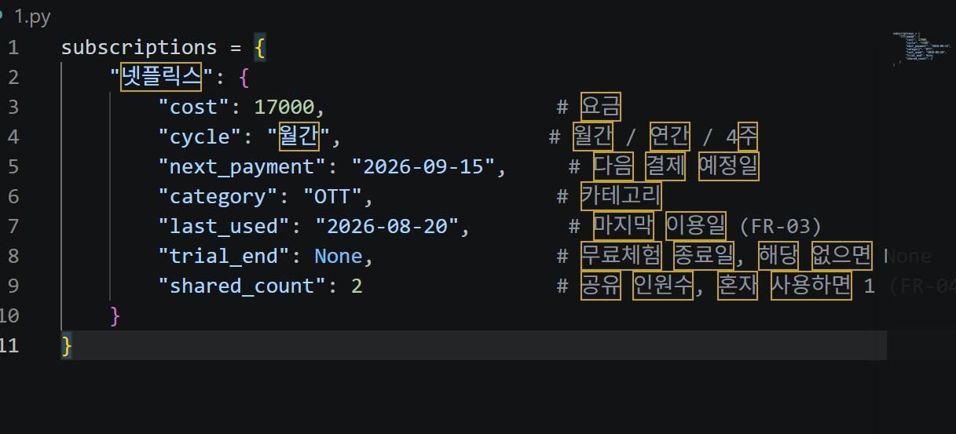

프로그램 실행 중 구독 정보는 subscriptions 딕셔너리에서 관리한다. 서비스명을 Key로 사용하며, 각 서비스의 요금,
결제 주기, 다음 결제 예정일, 카테고리, 마지막 이용일, 무료체험 종료일, 공유 인원수를 Value의 하위 항목으로 저장한다.

  - 데이터 항목 정의
항목명 | Key/필드명 | 자료형 | 필수 여부 | 설명 | 예시
서비스명 | 서비스명(Key) | 문자열 | 필수 | 구독 서비스를 구분하는 이름 구독 서비스를 구분하는 이름 | 넷플릭스
요금 | cost | 숫자형 | 필수 | 해당 구독의 결제 금액 | 17000
결제 주기 | cycle | 문자열 | 필수 | 월간, 연간, 4주 중 하나 | 월간
다음 결제 예정일 | next_payment | 문자열 | 필수 | 다음 결제 예정일, YYYY-MM-DD 형식 | 2026-09-15
카테고리 | category | 문자열 | 필수 | 구독 서비스 분류 | OTT
마지막 이용일 | last_used | 문자열 | 필수 | 서비스를 마지막으로 이용한 날짜 | 2026-08-20
무료체험 종료일 | trial_end | 문자열 또는 None | 선택 | 무료체험 종료일, 해당 없으면 없음 | 2026-09-20 / None
공유 인원수 | shared_count | 정수 | 필수 | 구독 비용을 분담하는 인원수 | 2

인터페이스 설계

외부 연계 목록
본 프로그램은 Python CLI 기반의 단일 프로그램으로 외부 시스템 및 외부 API와 연계하지 않는다.

내부 인터페이스 정의

인터페이스 ID | 호출 주체 | 호출 대상 | 입력 | 반환/응답
IF-01 | 구독 조회 MOD-002 | 해지 후보 탐지 MOD-004 | 구독 정보의 last_used, trial_end | 해지 후보 여부, 경과일수, D-day
IF-02 | 결제 주기 정규화 MOD-005 | to_monthly() | cost, cycle | 월 환산 비용
IF-03 | 체감 지출  리포트 MOD-006 | MOD-005의  to_monthly() | cost, cycle | 월 환산 비용
IF-04 | 분담비용 계산기 MOD-007 | MOD-005의  to_monthly() | cost, cycle | 월 환산 비용

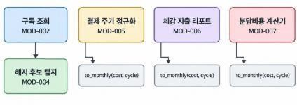

화면 및 사용자 경험 설계

화면 목록
화면 ID | 화면명 | 사용자/권한 | 주요 기능
UI-001 | 메인메뉴 | 일반 사용자 / 권한 구분 없음 | 구독 관리, 정규화, 리포트, 분담비용, 종료 선택
UI-002 | 구독관리 메뉴 | 일반 사용자 / 권한 구분 없음 | 등록, 조회, 삭제, 뒤로가기
UI-003 | 구독 등록 | 일반 사용자 / 권한 구분 없음 | 구독 정보 입력 및 등록
UI-004 | 구독 조회 | 일반 사용자 / 권한 구분 없음 | 구독 목록, 해지 후보, D-day 출력
UI-005 | 구독삭제 | 일반 사용자 / 권한 구분  없음 | 삭제할 서비스 입력 및 결과 출력
UI-006 | 결제 주기 정규화 | 일반 사용자 / 권한 구분  없음 | 전체 카테고리별 월 지출 출력
UI-007 | 체감 지출 리포트 | 일반 사용자 / 권한 구분 없음 | 연간 예상 지출액·커피 환산 출력
UI-008 | 분담비용 계산기 | 일반 사용자 / 권한 구분 없음 | 서비스 선택 후 1인당 부담액 출력

화면 설계

메인 메뉴
- 입력 규칙
- 0, 1, 2, 3, 4 중 하나가 입력되면 정상 입력으로 처리하고 해당 기능을 실행한다.
  - 5, 9, -1 등 0~4 범위를 벗어난 숫자가 입력되면 잘못된 입력으로 처리하고 오류 메시지를 출력한 뒤 메뉴 번호를 다시 입력받는다.
  - 영문, 한글, *, @, # 등의 문자 또는 특수문자가 입력되면 잘못된 입력으로 처리하고 다시 입력받는다.
  - 아무 값도 입력하지 않고 Enter만 누른 경우에는 빈 입력으로 처리하고 메뉴 번호를 다시 입력받는다.
  - 메뉴 번호의 앞뒤에 공백이 포함된 경우에는 공백을 제거한 뒤 값을 검사한다. 공백 제거 후 값이 0~4 중 하나이면 정상 입력으로 처리한다.
  - 1 2, 2 3처럼 하나의 입력 안에 여러 메뉴 번호가 포함된 경우에는 잘못된 입력으로 처리하고 하나의 번호만 다시

입력받는다.
  - 잘못된 입력이 발생해도 프로그램을 종료하지 않고, 오류 메시지를 출력한 뒤 올바른 값이 입력될 때까지 재입력을 받는다.

메뉴 동작
  - 프로그램을 실행하면 메인 메뉴와 0~4 중 하나의 메뉴 번호를 입력하라는 안내가 출력된다.
  - 사용자가 1번을 입력하면 구독 관리 메뉴가 출력된다.
  - 사용자가 2번을 입력하면 별도의 추가 입력 없이 결제 주기 정규화 결과가 출력된다. 등록된 구독이 없으면 계산 결과 대신 등록된 구독이 없다는 안내가 출력된다.
  - 사용자가 3번을 입력하면 별도의 추가 입력 없이 체감 지출 리포트 결과가 출력된다. 등록된 구독이 없으면 리포트 결과 대신 등록된 구독이 없다는 안내가 출력된다.
  - 사용자가 4번을 입력하면 분담비용 계산기 화면과 등록된 구독 서비스 목록이 출력된다.
  - 사용자가 0번을 입력하면 현재 구독 정보를 JSON 파일에 저장했다는 안내와 프로그램 종료 안내가 출력된 후 프로그램이 종료된다.
  - 0~4 범위를 벗어난 숫자, 문자·한글·특수문자, 여러 개의 메뉴 번호 또는 빈 값을 입력하면 잘못된 메뉴 입력에 대한 안내가 출력되고 메뉴 번호를 다시 입력받는다.
  - 메뉴 번호 앞뒤에 공백이 있는 경우에는 공백을 제거한 뒤 값을 확인하며, 공백 제거 후 0~4 중 하나이면 해당 메뉴를 정상적으로 실행한다.
  - 잘못된 메뉴 입력이 반복되더라도 프로그램을 종료하지 않고 정상적인 메뉴 번호가 입력될 때까지 메뉴 번호를 다시 입력받는다.

메시지 정책

상황 | 출력 메시지 | 처리
정상 메뉴 표시 | ===== 구독한잔해 =====  - 구독 관리  - 결제 주기 정규화  - 체감 지출 리포트  - 분담비용 계산기  0. 저장 후 종료  선택: | 사용자 입력 대기
0~4 이외의 숫자 입력 | 잘못된 메뉴 입력입니다. 0~4 중 하나의 번호를  입력해주세요. | 기능을 실행하지 않고 메뉴 번호를 다시  입력받음
문자·한글·특수문자 입력 | 잘못된 메뉴 입력입니다. 0~4 중 하나의 번호를 입력해주세요. | 메뉴 번호를 다시 입력받음
12, 1 2처럼 여러 값을 한 번에 입력 | 잘못된 메뉴 입력입니다. 0~4 중 하나의 번호만 입력해주세요. | 메뉴 번호를 다시 입력받음
아무것도 입력하지 않고 Enter | 메뉴 번호를 입력해주세요. 0~4 중 하나의 번호를 입력해주세요. | 메뉴 번호를 다시 입력받음
0 선택 | 구독 정보를 JSON 파일에 저장했습니다. 이용해주셔서 감사합니다~ | subscriptions 데이터를 JSON 파일에 저장한 후 프로그램 종료

화면 목업/와이어프레임
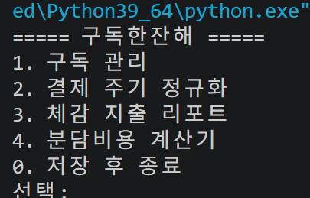

정상 메인 메뉴 화면

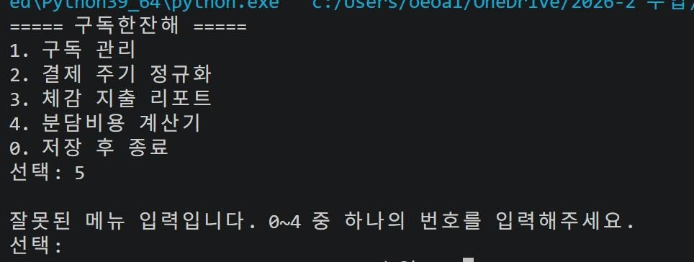

잘못된 메뉴 입력 화면

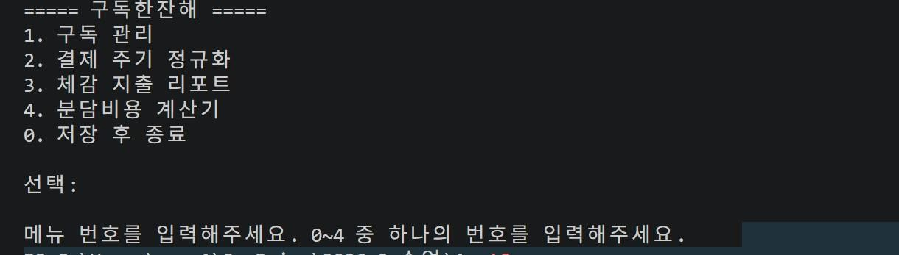

아무것도 입력하지 않고 엔터 누를경우

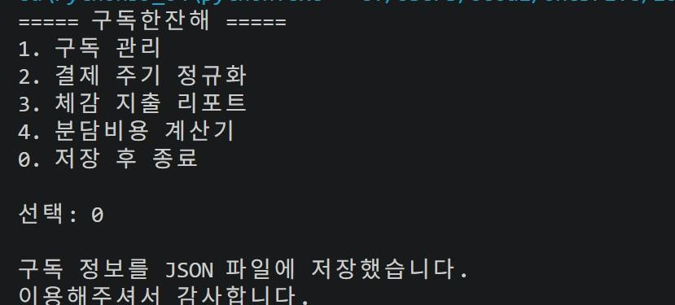
0번 저장 후 종료 화면
    - 구독 관리
      - 입력 규칙
사용자는 구독 관리 메뉴에서 0, 1, 2, 3 중 하나의 번호를 입력한 후 Enter 키를 눌러 선택을 한다.
        - 0, 1, 2, 3 중 하나가 입력되면 정상 입력으로 처리하고 해당 메뉴 동작을 실행한다.
        - 4, 9, -1 등 0~3 범위를 벗어난 숫자가 입력되면 잘못된 입력으로 처리하고 오류 메시지를 출력한 뒤 메뉴 번호를 다시 입력받는다.
        - 1.5, 2.0과 같이 정수가 아닌 숫자 형식이 입력되면 잘못된 입력으로 처리하고 다시 입력받는다.
        - 영문, 한글, *, @, # 등의 문자 또는 특수문자가 입력되면 잘못된 입력으로 처리하고 다시 입력받는다.
        - 아무 값도 입력하지 않고 Enter만 누른 경우에는 빈 입력으로 처리하고 메뉴 번호를 다시 입력받는다.
        - 메뉴 번호의 앞뒤에 공백이 포함된 경우에는 공백을 제거한 뒤 값을 검사한다. 공백 제거 후 값이 0~3 중 하나이면 정상 입력으로 처리한다.
        - 1 2, 2 3처럼 하나의 입력 안에 여러 메뉴 번호가 포함된 경우에는 잘못된 입력으로 처리하고 하나의 번호만 다시 입력받는다.
        - 잘못된 입력이 발생해도 프로그램을 종료하지 않고, 오류 원인과 허용되는 메뉴 번호를 안내한 뒤 올바른 값이 입력될

때까지 재입력을 받는다.

메뉴 동작
- 메인 메뉴에서 1번 구독 관리를 선택하면 구독 관리 메뉴와 0~3 중 하나의 메뉴 번호를 입력하라는 안내가 출력된다.
- 사용자가 1번을 입력하면 구독 등록 화면과 서비스명 입력 안내가 출력된다.
- 사용자가 2번을 입력하면 별도의 추가 입력 없이 구독 조회 결과가 출력된다. 등록된 구독이 없으면 등록된 구독이 없다는 안내가 출력되고 해지 후보 탐지는 실행하지 않는다.
- 사용자가 3번을 입력하면 구독 삭제 화면과 삭제할 서비스명 입력 안내가 출력된다.
- 사용자가 0번을 입력하면 구독 관리 메뉴를 종료하고 메인 메뉴가 다시 출력된다.
- 0~3 범위를 벗어난 숫자, 1.5·2.0과 같은 정수가 아닌 숫자, 문자·한글·특수문자, 여러 개의 메뉴 번호 또는 빈 값을 입력하면 잘못된 메뉴 입력에 대한 안내가 출력되고 메뉴 번호를 다시 입력받는다.
- 메뉴 번호 앞뒤에 공백이 있는 경우에는 공백을 제거한 뒤 값을 확인하며, 공백 제거 후 0~3 중 하나이면 해당 메뉴를 정상적으로 실행한다.
- 잘못된 메뉴 입력이 반복되더라도 정상적인 메뉴 번호가 입력될 때까지 구독 관리 메뉴의 번호 입력 안내가 다시 출력된다.

메시지 정책

상황 | 출력 메시지 | 처리

정상 메뉴 표시 | ===== 구독 관리 =====  - 구독 등록  - 구독 조회  - 구독 삭제  0. 뒤로가기  선택: | 사용자 입력 대기
0~3 이외의 숫자 입력 | 잘못된 메뉴 입력입니다. 0~3 중 하나의 번호를  입력해주세요. | 기능을 실행하지 않고 메뉴 번호를 다시  입력받음
1.5, 2.0처럼 정수가 아닌 숫자  입력 | 잘못된 메뉴 입력입니다. 0~3 중 하나의 번호를  입력해주세요. | 메뉴 번호를 다시 입력받음
문자·한글·특수문자 입력 | 잘못된 메뉴 입력입니다. 0~3 중 하나의 번호를 입력해주세요. | 메뉴 번호를 다시 입력받음
12, 1 2처럼 여러 값을 한 번에 입력 | 잘못된 메뉴 입력입니다. 0~3 중 하나의 번호만 입력해주세요. | 메뉴 번호를 다시 입력받음
아무것도 입력하지 않고 Enter | 메뉴 번호를 입력해주세요. 0~3 중 하나의 번호를 입력해주세요. | 메뉴 번호를 다시 입력받음
2번 구독 조회 선택 + 등록된 구독 없음 | 등록된 구독이 없습니다. | 구독 목록과 해지 후보 탐지를 실행하지 않음
0번 뒤로가기 선택 | 메인 메뉴 전체를 다시 출력 | 구독 관리 메뉴를 종료하고 메인  메뉴에서 입력 대기

화면 목업/와이어프레임
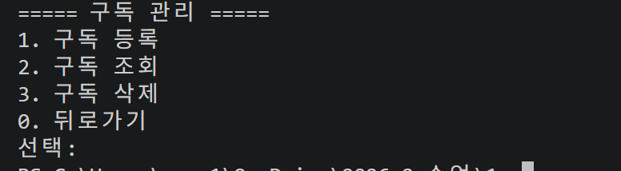

구독 관리 메뉴 화면
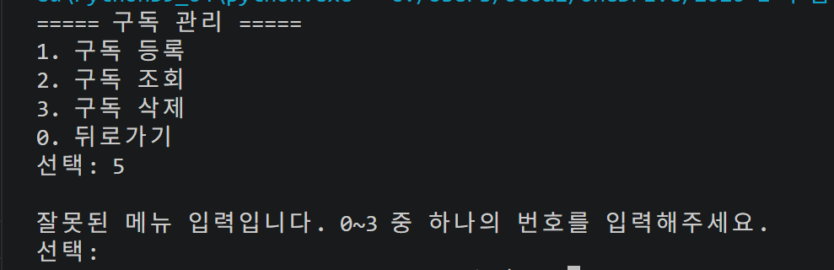

잘못된 메뉴 입력 화면
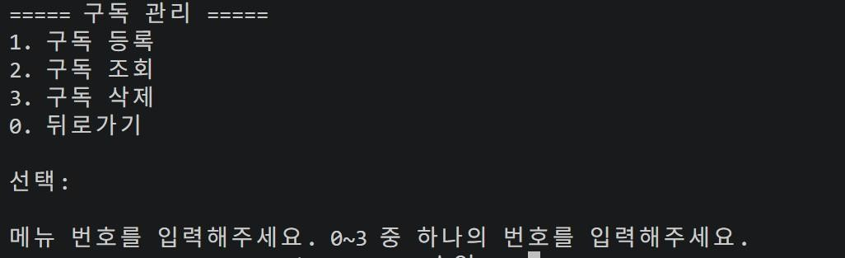

아무것도 입력하지 않고 엔터 누를경우
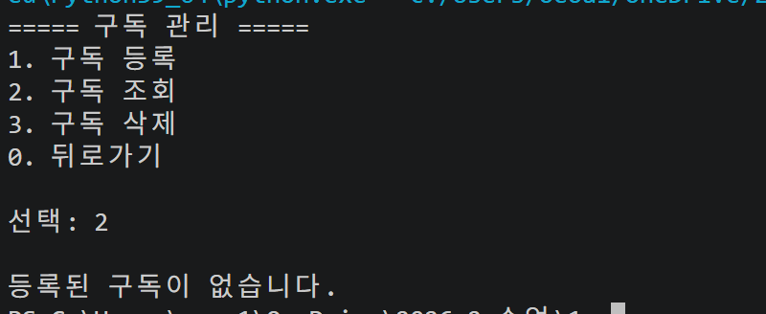

구독 조회 선택 + 등록된 구독 없음
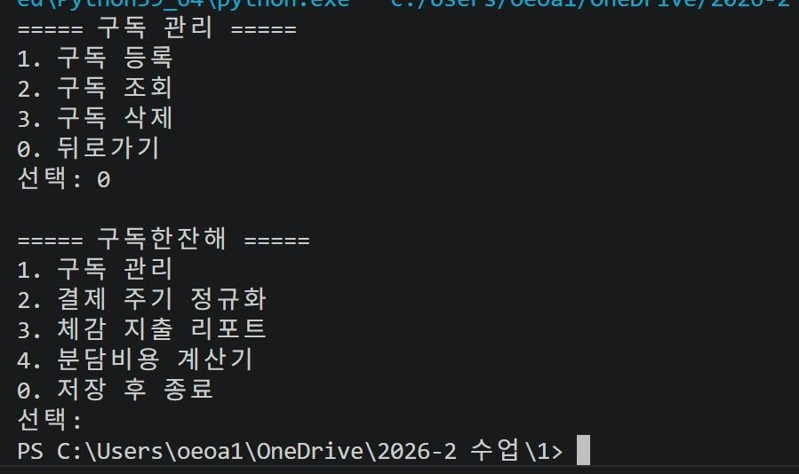
0번 뒤로가기 → 메인 메뉴 복귀 화면

구독 등록

입력 규칙
  - 서비스명은 등록할 구독 서비스의 이름을 입력한다. 이미 subscriptions에 같은 서비스명이 존재하면 중복 등록으로 처리하고, 기존 데이터를 덮어쓰지 않은 채 다른 서비스명을 다시 입력받는다.

  - 요금은 숫자로 입력한다. 숫자가 아닌 값이 입력되거나 음수가 입력된 경우 잘못된 입력으로 처리하고 요금을 다시 입력받는다.

  - 결제 주기는 월간, 연간, 4주 중 하나를 입력한다. 그 외의 값이 입력되면 잘못된 입력으로 처리하고 허용되는 결제 주기를 안내한 뒤 다시 입력받는다.

  - 다음 결제 예정일은 YYYY-MM-DD 형식의 실제 존재하는 날짜를 입력한다. 형식이 잘못되거나 존재하지 않는 날짜이면 오류 메시지를 출력한 뒤 다시 입력받는다.
  - 카테고리는 구독 서비스를 구분할 수 있는 카테고리명을 입력한다.

  - 마지막 이용일은 YYYY-MM-DD 형식의 실제 존재하는 날짜를 입력한다. 형식이 잘못되거나 존재하지 않는 날짜이면 오류 메시지를 출력한 뒤 다시 입력받는다.

  - 무료체험 종료일은 무료체험 서비스인 경우 YYYY-MM-DD 형식으로 입력한다. 무료체험이 아닌 경우에는 아무것도 입력하지 않고 Enter를 눌러 생략할 수 있으며, 이 경우 None으로 저장한다.

  - 공유 인원수는 1 이상의 정수로 입력한다. 혼자 사용하는 구독은 1을 입력한다. 문자, 소수 또는 0 이하의 값이 입력되면 잘못된 입력으로 처리하고 다시 입력받는다.
  - 모든 입력값이 검사를 통과한 경우에만 구독 정보를 subscriptions에 저장한다.

- 메뉴 동작
  - 구독 관리 메뉴에서 1번 구독 등록을 선택하면 구독 등록 화면과 서비스명 입력 안내가 출력된다.

  - 사용자가 새로운 서비스명을 입력하면 요금 입력 안내가 출력된다. 이미 등록된 서비스명을 입력하면 중복 등록 안내가 출력되고 기존 데이터는 변경하지 않은 채 서비스명을 다시 입력받는다.

  - 사용자가 정상적인 요금을 입력하면 결제 주기 입력 안내가 출력된다. 숫자가 아닌 값 또는 음수를 입력하면 요금 입력 오류 안내가 출력되고 요금만 다시 입력받는다.

  - 사용자가 월간, 연간, 4주 중 하나의 결제 주기를 입력하면 다음 결제 예정일 입력 안내가 출력된다. 그 외의 값을 입력하면 허용되는 결제 주기에 대한 안내가 출력되고 결제 주기만 다시 입력받는다.

  - 사용자가 YYYY-MM-DD 형식의 실제 존재하는 다음 결제 예정일을 입력하면 카테고리 입력 안내가 출력된다. 날짜 형식이 잘못되었거나 존재하지 않는 날짜를 입력하면 날짜 입력 오류 안내가 출력되고 다음 결제 예정일만 다시 입력받는다.
  - 사용자가 카테고리를 입력하면 마지막 이용일 입력 안내가 출력된다.

  - 사용자가 YYYY-MM-DD 형식의 실제 존재하는 마지막 이용일을 입력하면 무료체험 종료일 입력 안내가 출력된다. 날짜 형식이 잘못되었거나 존재하지 않는 날짜를 입력하면 날짜 입력 오류 안내가 출력되고 마지막 이용일만 다시 입력받는다.

  - 무료체험 종료일이 있는 경우 정상적인 날짜를 입력하면 공유 인원수 입력 안내가 출력된다. 형식이 잘못되었거나 존재하지 않는 날짜를 입력하면 날짜 입력 오류 안내가 출력되고 무료체험 종료일만 다시 입력받는다.

  - 무료체험 종료일이 없는 경우에는 아무것도 입력하지 않고 Enter를 누르면 해당 값은 생략되고 공유 인원수 입력 안내가 출력된다.

  - 사용자가 1 이상의 정수를 공유 인원수로 입력하면 구독 정보가 저장되고 등록 완료 안내가 출력된다. 문자, 소수 또는 0 이하의 값을 입력하면 공유 인원수 입력 오류 안내가 출력되고 공유 인원수만 다시 입력받는다.

  - 어느 입력 단계에서 오류가 발생하더라도 처음부터 다시 등록하지 않고 오류가 발생한 현재 항목만 정상적인 값이 입력될 때까지 다시 입력받는다.

<메뉴 동작 흐름 순서> 서비스명
↓ 요금
↓
결제 주기
↓
다음 결제 예정일
↓ 카테고리
↓
마지막 이용일

↓
무료체험 종료일
├─ 무료체험 있음 → 날짜 입력
└─ 무료체험 없음 → Enter
↓
공유 인원수
↓
등록 완료

- 메시지 정책

상황 | 출력 메시지 | 처리
구독 등록 시작 | ===== 구독 등록 =====  서비스명을 입력해주세요: | 서비스명 입력 대기
새로운 서비스명 입력 | 요금을 입력해주세요: | 요금 입력 대기
이미 등록된 서비스명 입력 | 이미 등록된 서비스입니다. 다른 서비스명을 입력해주세요. | 기존 데이터를 변경하지 않고 서비스명을 다시 입력받음
정상적인 요금 입력 | 결제 주기를 입력해주세요. (월간/연간/4주): | 결제 주기 입력 대기
요금에 숫자가 아닌 값 입력 | 요금은 숫자로 입력해주세요. | 요금을 다시 입력받음
요금에 음수 입력 | 요금은 0 이상의 숫자로 입력해주세요. | 요금을 다시 입력받음
정상적인 결제 주기 입력 | 다음 결제 예정일을 입력해주세요. | 다음 결제 예정일 입력 대기
 | (YYYY-MM-DD):

월간·연간·4주 이외의 결제 주기 입력 | 결제 주기는 월간, 연간, 4주 중 하나를 입력해주세요. | 결제 주기를 다시 입력받음
정상적인 다음 결제 예정일 입력 | 카테고리를 입력해주세요: | 카테고리 입력 대기
다음 결제 예정일의 형식이 잘못되거나 존재하지 않는 날짜 입력 | 날짜는 YYYY-MM-DD 형식의 실제 존재하는 날짜로 입력해주세요. | 다음 결제 예정일을 다시 입력받음
카테고리 입력 | 마지막 이용일을 입력해주세요. (YYYY-MM-DD): | 마지막 이용일 입력 대기
정상적인 마지막 이용일 입력 | 무료체험 종료일을 입력해주세요. (없으면 Enter): | 무료체험 종료일 입력 대기
마지막 이용일의 형식이 잘못되거나 존재하지 않는 날짜 입력 | 날짜는 YYYY-MM-DD 형식의 실제 존재하는 날짜로 입력해주세요. | 마지막 이용일을 다시 입력받음
정상적인 무료체험 종료일 입력 | 공유 인원수를 입력해주세요. (혼자 사용 시 1): | 공유 인원수 입력 대기
무료체험 종료일에 잘못된 날짜 입력 | 날짜는 YYYY-MM-DD 형식의 실제 존재하는 날짜로 입력해주세요. | 무료체험 종료일을 다시 입력받음
무료체험 종료일에서 Enter만 입력 | 공유 인원수를 입력해주세요. (혼자 사용 시 1): | 무료체험 종료일을 None으로 처리하고 공유 인원수 입력 대기
공유 인원수에 문자·소수·0 이하의 값 입력 | 공유 인원수는 1 이상의 정수로 입력해주세요. | 공유 인원수를 다시 입력받음
공유 인원수까지 정상 입력 | {서비스명}가 등록되었습니다. | 구독 정보를 subscriptions에 저장하고 등록 완료

- 화면 목업/와이어프레임

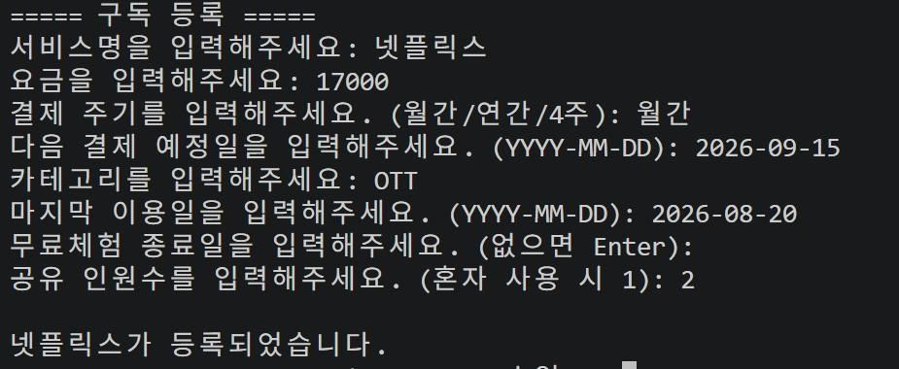
정상 구독 등록 화면

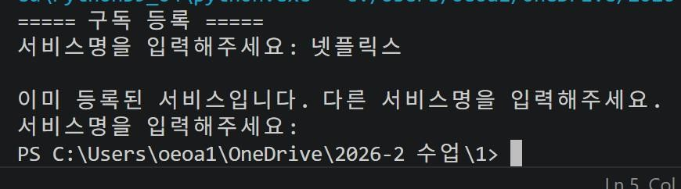
서비스명 중복 오류 화면

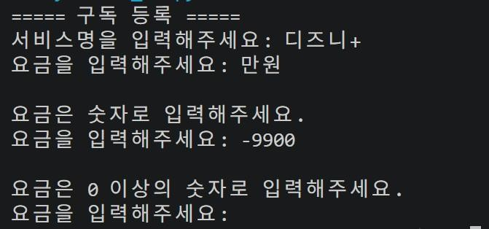
요금 입력 오류 화면

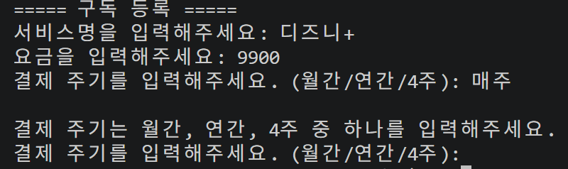
결제 주기 입력 오류 화면

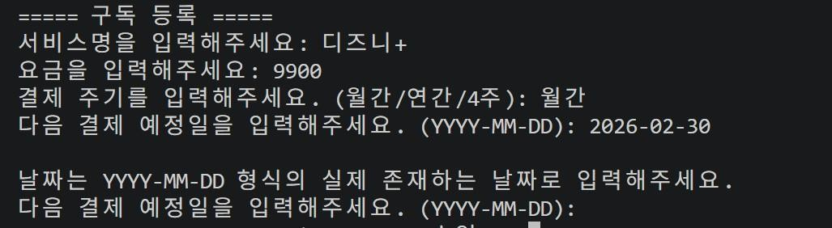

날짜 입력 오류 화면
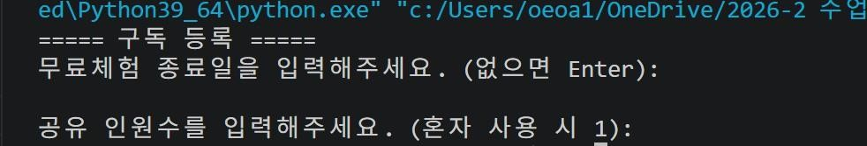
무료체험 종료일 생략 화면
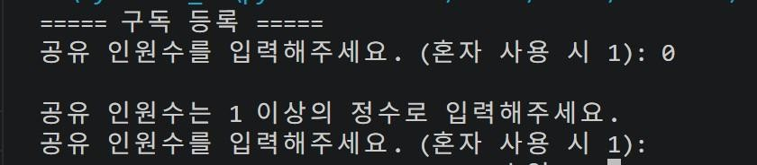
공유 인원수 입력 오류 화면

구독 조회

입력 규칙
  - 구독 조회 화면에서는 사용자가 별도로 입력하는 값이 없다.

메뉴 동작
  - 구독 관리 메뉴에서 2번 구독 조회를 선택하면 별도의 추가 입력 없이 구독 조회 결과가 출력된다.

  - 등록된 구독이 있으면 각 구독의 서비스명, 요금, 결제 주기, 다음 결제 예정일, 카테고리가 일정한 순서로 출력된다.
  - 구독 목록 출력이 끝나면 별도의 사용자 입력 없이 해지 후보 탐지가 자동으로 실행된다.

  - 마지막 이용 후 30일을 초과한 구독이 있으면 해당 서비스명과 경과일수가 해지 후보 결과로 출력된다. 정확히 30일이 지난 구독은 해지 후보로 출력하지 않는다.

  - 무료체험 종료일이 있는 구독은 무료체험 종료일까지 남은 기간이 D-day 형태로 출력된다. 무료체험 종료일이 이미 지난 경우에는 무료체험이 종료되었다는 안내가 출력된다.

  - 등록된 구독이 없으면 구독 목록 대신 등록된 구독이 없다는 안내가 출력되며 해지 후보 탐지는 실행하지 않는다.

메시지 정책

상황 | 출력 메시지 | 처리
등록된 구독이 있는 경우 | ===== 구독 조회 =====  서비스명: {서비스명} 요금: {요금}원  결제 주기: {결제 주기}  다음 결제 예정일: {다음 결제 예정일} 카테고리: {카테고리} | 등록된 모든 구독을 같은 형식으로 순서대로 출력
마지막 이용 후 30일을 초과한 구독이 있는 경우 | ===== 해지 후보 =====  {서비스명} - 마지막 이용 후 {경과일수}일 경과 | 30일을 초과한 구독만 해지 후보로 출력
무료체험 종료일이 남아 있는 경우 | {서비스명} - 무료체험 종료 D-{남은 일수} | 해당 서비스의 무료체험 D-day 출력
무료체험 종료일이 지난 경우 | {서비스명} - 무료체험이 종료되었습니다. | 무료체험 종료 상태 안내
등록된 구독이 없는 경우 | 등록된 구독이 없습니다. | 구독 목록을 출력하지 않고 해지 후보 탐지도 실행하지 않음

- 화면 목업/와이어프레임
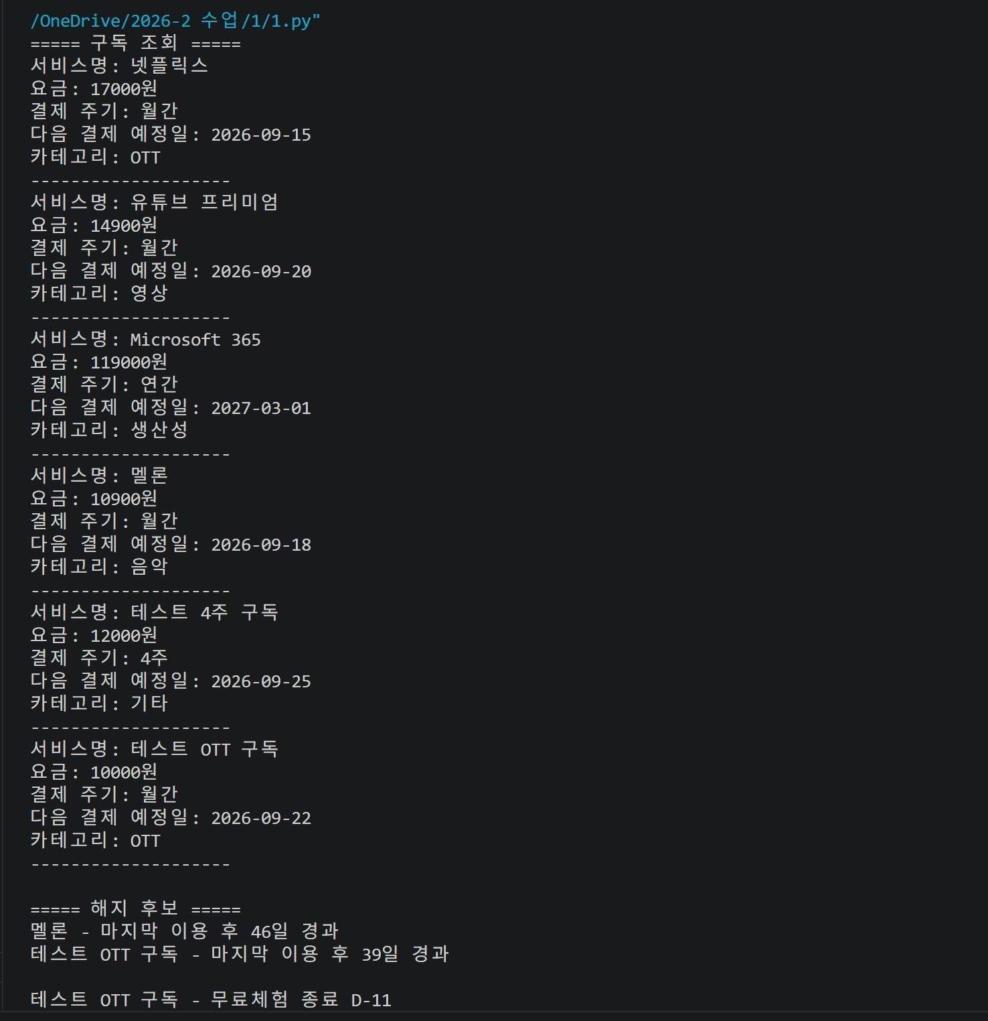
정상 구독 조회 + 해지 후보 + 무료체험 D-day 화면

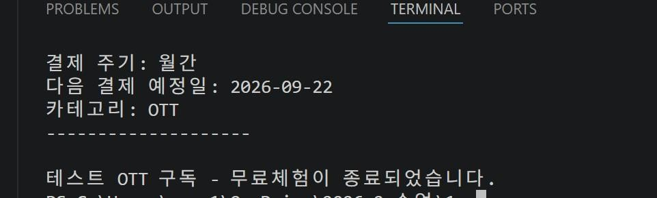
무료체험 종료 화면

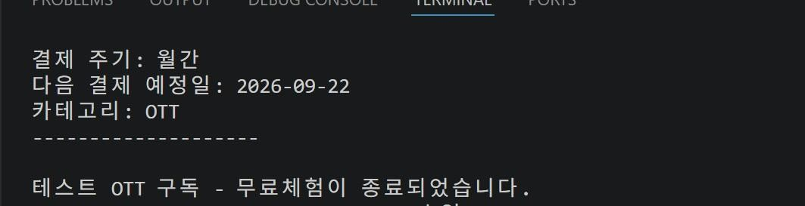
등록된 구독이 없는 화면

구독 삭제

입력 규칙
  - 사용자는 삭제할 구독의 서비스명을 입력한다.
  - 입력한 서비스명이 subscriptions에 등록된 서비스명과 일치하면 정상 입력으로 처리한다.
  - 입력한 서비스명이 subscriptions에 존재하지 않으면 삭제할 수 없는 입력으로 처리한다.

메뉴 동작
  - 구독 관리 메뉴에서 3번 구독 삭제를 선택하면 구독 삭제 화면과 삭제할 서비스명 입력 안내가 출력된다.

  - 사용자가 subscriptions에 존재하는 서비스명을 입력하면 해당 구독 정보가 삭제되고 삭제 완료 안내가 출력된다.

  - 사용자가 subscriptions에 존재하지 않는 서비스명을 입력하면 구독 정보는 변경하지 않고 해당 서비스가 존재하지 않는다는 안내가 출력된다.

메시지 정책

상황 | 출력 메시지 | 처리
구독 삭제 시작 | ===== 구독 삭제 =====  삭제할 서비스명을  입력해주세요: | 서비스명 입력 대기
등록된 서비스명 입력 | {서비스명} 구독이 삭제되었습니다. | 해당 구독 정보를 subscriptions에서 삭제하고 삭제 완료
등록되지 않은 서비스명 입력 | 해당 서비스가 존재하지 않습니다. | 구독 정보를 변경하지 않음

- 화면 목업/와이어프레임
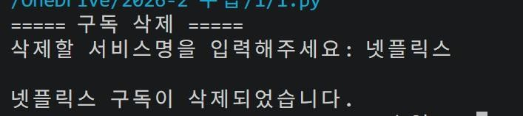

등록된 구독 삭제 완료 화면
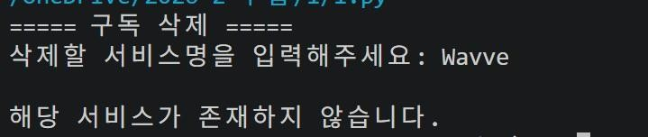
등록되지 않은 서비스 삭제 시도 화면

결제 주기 정규화
- 입력 규칙
  - 결제 주기 정규화 화면에서는 사용자가 별도로 입력하는 값이 없다.

- 메뉴 동작

  - 메인 메뉴에서 2번 결제 주기 정규화를 선택하면 사용자가 별도의 값을 추가로 입력하지 않고 정규화 결과가 출력된다.
  - 등록된 구독이 있으면 각 서비스의 월 환산 비용이 출력된다.
  - 서비스별 월 환산 비용 출력 후 전체 구독의 월 환산 비용을 합산한 전체 월 지출이 출력된다.

  - 전체 월 지출과 함께 동일한 카테고리에 속한 구독을 합산한 카테고리별 월 지출이 출력된다.
  - 등록된 구독이 없으면 월 환산 계산과 통계 결과를 출력하지 않고 등록된 구독이 없다는 안내가 출력된다.

메시지 정책

상황 | 출력 메시지 | 처리
등록된 구독이 있는 경우 | ===== 결제 주기 정규화====== == [서비스별 월 환산 비용]  {서비스명}: {월 환산 비용}원 | 등록된 모든 구독의 월 환산 비용을 서비스별로 출력
서비스별 월 환산 비용 출력 완료 | 전체 월 지출: {전체 월 지출}원 | 모든 구독의 월 환산 비용을 합산한 결과 출력
카테고리별 월 지출 출력 | [카테고리별 월 지출]  {카테고리}: {카테고리별 월 지출}원 | 동일한 카테고리의 월 환산 비용을 합산하여 카테고리별로 출력
등록된 구독이 없는 경우 | 등록된 구독이 없습니다. | 월 환산 계산과 통계 결과를 출력하지 않음

- 화면 목업/와이어프레임

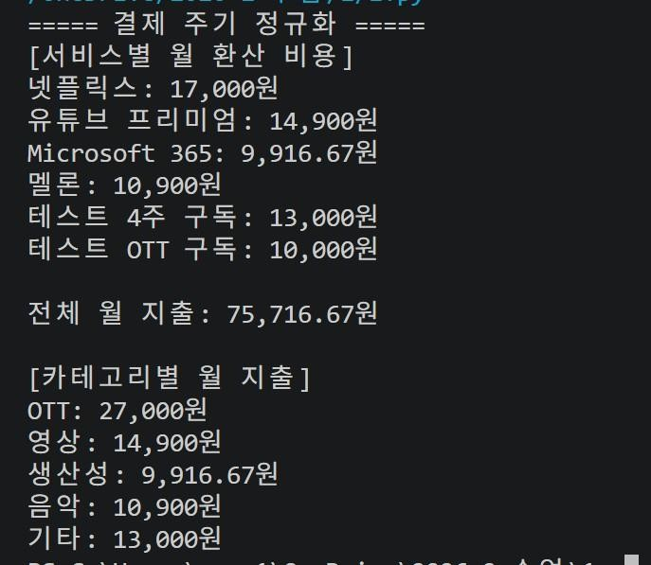
결제 주기 정규화 정상 결과 화면

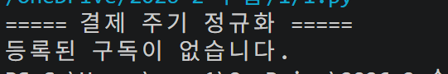
등록된 구독이 없는 화면

체감 지출 리포트
- 입력 규칙
  - 체감 지출 리포트 화면에서는 사용자가 별도로 입력하는 값이 없다.

- 메뉴 동작
  - 메인 메뉴에서 3번 체감 지출 리포트를 선택하면 사용자가 별도의 값을 추가로 입력하지 않고 리포트 결과가 출력된다.
  - 등록된 구독이 있으면 전체 구독의 월 환산 비용을 이용하여 계산한 연간 예상 지출액이 출력된다.
  - 연간 예상 지출액과 함께 해당 금액을 커피 한 잔 5,000원 기준으로 환산한 커피 잔 수가 출력된다.
  - 등록된 구독이 없으면 연간 예상 지출액과 커피 환산 결과를 출력하지 않고 등록된 구독이 없다는 안내가 출력된다.

메시지 정책

상황 | 출력 메시지 | 처리
등록된 구독이 있는 경우 | ===== 체감 지출 리포트 ===== 연간 예상 지출액: {연간 예상 지출액}원 | 전체 구독을 기준으로 계산한 연간 예상 지출액 출력
커피 환산 결과 출력 | 커피 5,000원 기준: {커피 환산 잔 수}잔 | 연간 예상 지출액을 커피 잔 수로 환산하여 출력
등록된 구독이 없는 경우 | 등록된 구독이 없습니다. | 연간 예상 지출액과 커피 환산 결과를 출력하지 않음

- 화면 목업/와이어프레임
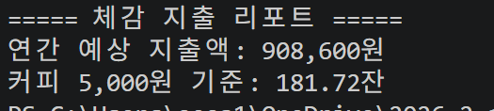

체감 지출 리포트 정상 결과 화면
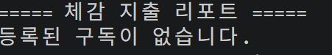

등록된 구독이 없는 화면

    - 분담비용 계산기

입력 규칙
  - 사용자는 화면에 출력된 등록 구독 서비스 목록에서 분담비용을 계산할 서비스명을 선택한다.
  - 선택한 서비스명은 subscriptions에 등록된 서비스명이어야 한다.

메뉴 동작

  - 메인 메뉴에서 4번 분담비용 계산기를 선택하면 분담비용 계산기 화면과 등록된 구독 서비스 목록이 출력된다.
  - 구독 서비스 목록 출력 후 사용자가 계산할 서비스명을 선택할 수 있도록 서비스명 입력 안내가 출력된다.
  - 사용자가 등록된 서비스명을 선택하면 해당 서비스에 저장된 공유 인원수를 불러오고, 서비스명, 월 환산

비용, 공유 인원수, 1인당 월 실부담액이 결과로 출력된다.

메시지 정책

상황 | 출력 메시지 | 처리
분담비용 계산기 시작 | ===== 분담비용 계산기 =====  [등록된 구독 서비스]- {서비스명}계산할 서비스명을  입력해주세요: | 등록된 구독 서비스 목록을 출력하고 서비스명 입력 대기
등록된 서비스명 선택 | ===== 분담비용 계산 결과 ==== 서비스명: {서비스명}  월 환산 비용: {월 환산 비용}원 공유 인원수: {공유 인원수}명  1인당 월 실부담액: {1인당 월 실부담액}원 | 선택한 서비스의 저장된 정보를 이용해 분담비용 결과 출력
등록된 구독이 없는 경우 | 등록된 구독이 없습니다 | 분담비용 계산기를 종료하고 메인 메뉴로 돌아감
존재하지 않는 서비스명 입력 | 해당 서비스가 존재하지 않습니다 | 분담비용 계산기를 종료하고 메인 메뉴로 돌아감

- 화면 목업/와이어프레임

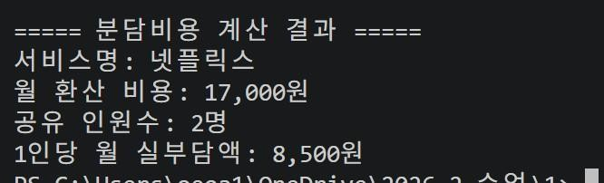
분담비용 계산기 정상 결과 화면

보안 설계
보안 영역 | 설계 내용 | 검증/점검 방법 | 담당
인증/인가 | 미 구현
접근 통제 | 미 구현
암호화 | 미 구현
감사 로그 | 미 구현 | [
취약점 대응 | 미 구현

비기능 요구사항 설계
영역 | 목표/기준 | 설계 및 구현 방안 | 측정 방법
콘솔 출력 가독성 | 구독 조회 및 통계 결과를 사용자가 쉽게 구분할 수 있어야 한다. | 서비스명, 요금, 결제 주기, 결제일, 카테고리 순으로 일정하게 출력하고 제목과 구분선을 사용한다. | 실제 구독 조회 및 통계 결과에서 항목 순서, 제목, 구분선이 적용되는지 확인한다.
사용자 안내 및 오류 메시지 | 입력값과 허용 범위를 사용자가 이해할 수 있어야 하며, 잘못된 입력에도 프로그램이 비정상 종료되지 않아야 한다 | print()로 입력 내용과 허용값을 안내하고, if, try-except로 입력값을 검사한다. 잘못된 값은 오류 원인과 올바른 입력 방법을 출력한 뒤 while을 이용해 재입력 받는다. | 잘못된 값을 입력하여 오류 원인과 올바른 입력 방법이 출력되고 재입력이 가능한지 확인한다.
기능 모듈화 | 주요 기능을 독립적인 함수 단위로 구성한다. | 구독 등록, 조회, 삭제, 결제 주기 정규화, 해지 후보 탐지, 체감 지출 리포트, 분담비용 계산기를 각각 함수로 구성한다. 해지 후보 탐지는 조회 후 자동 호출하고 나머지는 메뉴 선택에 따라 호출한다. | 각 기능이 함수 단위로 구성되어 있는지 소스 코드에서 확인한다.
코드 가독성 및 주석 | 함수와 변수의 역할을 쉽게 이해할 수 있고 주요 처리 과정을 확인할 수 있어야 한다. | 기능을 이해하기 쉬운 함수명과 변수명을 사용하고, 결제 주기 환산, 날짜 계산, JSON 저장·불러오기 등 주요 처리 과정에 간단한 주석을 작성한다. | 함수명·변수명이 기능을 이해하기 쉽게 작성되었는지, 주요 처리 과정에 필요한 주석이 작성되었는지 확인한다.

배포 및 운영 설계

배포 구조

환경 | 목적 | 구성 | 배포 방식 | 접속/보안
개발 | 기능 구현 | Python 3.13.7, 소스코드, JSON | 개발자 PC에서 직접 실행 | 해당 없음
검증 | 기능 및 예외 처리 확인 | Python 3.13.7, 테스트용 JSON | 개발자 PC에서 테스트 실행 | 해당 없음
운영 | 최종 사용자 사용 | Python 3.13.7, 소스코드, JSON | .py 파일과 실행 방법 전달 | 외부 접속 없음 외부 접속 없음

운영 및 장애 대응
항목 | 내용
모니터링 지표 | 해당 없음
알람 기준 | 해당 없음
백업/복구 절차 | 프로그램 종료 시 JSON 파일에 데이터를 저장하고, 재실행 시 JSON 파일을 불러온다
장애 대응 | 잘못된 입력 발생 시 오류 메시지를 출력하고 재입력을 유도한다.
배포/롤백 | 소스코드와 실행 방법을 사용자에게 전달한다. 별도 자동 배포 및 롤백 기능은 사용하지 않는다.

테스트 설계

테스트 유형 및 범위

테스트 유형 | 대상/범위 | 입·출력/검증 기준 | 환경 | 완료 기준
단위 테스트 | 구독 등록·조회·삭제, 결제 주기 정규화, 해지 후보 탐지, 체감 지출 리포트, 분담비용 계산기 | 각 기능에 정상값 및 오류값을 입력하여 요구사항에 정의된 처리 결과가 나오는지 확인 | Python 3.13.7 CLI | 각 기능의 결과가 요구사항과 일치하고 예외 입력 시 비정상 종료되지 않음
통합 테스트 | 구독 조회→해지 후보 탐지, 결제 주기 정규화→체감 지출 리포트·분담비용 계산, JSON 저장·불러오기 | 연계된 기능이 순서대로 호출되고 계산값과 저장 데이터가 정상적으로 전달되는지 확인 | Python 3.13.7 CLI, JSON | 연계 기능의 실행 결과가 예상 결과와 일치
시스템 테스트 | 프로그램 실행부터 등록·조회·정규화·리포트·분 담비용·삭제·종료까지 전체 | 실제 사용 시나리오를 처음부터 끝까지 수행하여 각 메뉴와 기능이 정상 동작하는지 확 | Python 3.13.7 CL | 전체 사용 시나리오가 중단 없이 수행되고

 | 흐름 |  |  | 예상 결과와 일치
성능 테스트 | 해당 없음 | 해당 없음 | 해당 없음 | 해당 없음
보안 테스트 | 해당 없음 | 해당 없음 | 해당 없음 | 해당 없음

  - 검수 계획
발주자의 검수 및 평가 기준에 맞춰 사전 자체 테스트를 진행한다.
- 기능 요구사항 검수
  - FR-01 구독 등록: 서비스명, 요금, 결제 주기, 다음 결제 예정일, 카테고리, 마지막 이용일, 무료체험 종료일, 공유 인원수를 입력했을 때 해당 정보가 정상적으로 저장되는가? 무료체험 종료일을 생략하면 None으로 저장되는가?
  - FR-01 구독 조회: 구독 조회를 선택했을 때 저장된 서비스명, 요금, 결제 주기, 다음 결제 예정일, 카테고리가 정상적으로 출력되는가?
  - FR-01 구독 삭제: 삭제할 서비스명을 입력했을 때 해당 구독 정보가 정상적으로 삭제되는가?
  - FR-02 월간 결제 정규화: 월간 구독의 요금이 동일한 월 환산 비용으로 계산되는가?
  - FR-02 연간 결제 정규화: 연간 구독의 요금이 요금÷12로 정상 계산되는가?
  - FR-02 4주 결제 정규화: 4주 구독의 요금이 요금×13÷12로 정상 계산되는가?
  - FR-02 지출 통계: 모든 구독의 월 환산 비용을 이용하여 전체 월 지출 합계와 카테고리별 월 지출 금액이 정상적으로 계산되는가?
  - FR-03 해지 후보 탐지: 구독 조회 시 해지 후보 탐지 함수가 자동으로 실행되고, 마지막 이용 후 30일을 초과한 구독의 서비스명과 경과일수가 해지 후보로 출력되는가?
  - FR-03 무료체험 알림: 무료체험 종료일이 있는 경우 현재 날짜를 기준으로 남은 기간이 D-day 형태로 정상 출력되는가?

  - FR-04 체감 지출 리포트: 월 환산 비용을 바탕으로 연간 예상 지출액이 계산되고, 이를 커피 한 잔 5,000원 기준으로 정상 환산하는가?

  - FR-04 분담비용계산기: 선택한 구독에 저장된 공유 인원수를 불러와 월 환산 비용을 해당 인원수로 나누고, 1인당 월 실부담액을 정상적으로 계산하는가?

예외 처리 및 데이터 영속성 검수
  - 요금 또는 공유 인원수에 숫자가 아닌 값을 입력해도 프로그램이 비정상 종료되지 않고 재입력을 유도하는가?
  - 요금에 음수를 입력했을 때 해당 데이터를 저장하지 않고 다시 입력하도록 안내하는가?
  - 등록된 구독이 없는 상태에서 조회 또는 통계 기능을 실행했을 때 "등록된 구독이 없습니다."라는 안내 메시지가 출력되는가?
  - 존재하지 않는 서비스명을 삭제하려고 할 때 "해당 서비스가 존재하지 않습니다."라는 안내 메시지가 출력되는가?
  - 이미 등록된 서비스명을 다시 입력했을 때 기존 데이터를 덮어쓰지 않고 다른 서비스명을 입력하도록 안내하는가?
  - 결제 주기에 월간·연간·4주 이외의 값을 입력했을 때 해당 데이터를 저장하지 않고 재입력을 유도하는가?
  - 구독 등록 시 공유 인원수에 숫자가 아닌 값, 소수 또는 0 이하의 값을 입력하면 구독 정보를 저장하지 않고 1 이상의 정수를 다시 입력하도록 안내하는가?
  - 프로그램 종료 시 구독 정보가 JSON 파일에 저장되고, 프로그램을 다시 실행했을 때 기존 데이터가 정상적으로 불러와지는가?
  - 날짜 입력 시 형식이 잘못되거나 존재하지 않는 날짜를 입력하면 프로그램이 종료되지 않고 재입력을 안내하는가? 무료체험 종료일을 생략하면 오류 없이 None으로 저장되는가?

비기능 요구사항 검수
  - 구독 조회 및 통계 결과가 서비스명, 요금, 결제 주기, 결제일, 카테고리 순으로 알아보기 쉽게 출력되는가?
  - 제목과 구분선을 사용하여 콘솔의 각 정보를 쉽게 구분할 수 있는가?
  - 잘못된 입력이 발생했을 때 오류 원인과 올바른 입력 방법을 사용자가 이해할 수 있도록 안내하는가?
  - 구독 등록, 조회, 삭제, 결제 주기 정규화, 해지 후보 탐지, 체감 지출 리포트, 분담비용 계산기 기능이 함수 단위로 구성되어 있는가?

  - 함수명과 변수명이 기능을 이해하기 쉽게 작성되어 있는가?
  - 결제 주기 환산, 날짜 계산, JSON 저장 및 불러오기 등 주요 처리 과정에 필요한 주석이 작성되어 있는가?

11.3 상세 테스트 케이스

테스트 1. 정상적인 구독 관리 및 비용 확인 시나리오
서비스명 | 요금 | 결제 주기 | 다음 결제 예정일 | 카테고리 | 마지막 이용일 | 무료체험 종료일 | 공유 인원수
넷플릭스 | 17,000원 | 월간 | 2026-09-15 | OTT | 2026-08-20 | - | 2
유튜브 프리미엄 | 14,900원 | 월간 | 2026-09-20 | 영상 | 2026-09-01 | - | 1
Microsoft 365 | 119,000원 | 연간 | 2027-03-01 | 생산성 | 2026-08-10 | - | 1
멜론 | 10,900원 | 월간 | 2026-09-18 | 음악 | 2026-07-25 | - | 1
테스트 4주 구독 | 12,000원 | 4주 | 2026-09-25 | 기타 | 2026-09-05 | - | 1
테스트 OTT 구독 | 10,000원 | 월간 | 2026-09-22 | OTT | 2026-08-01 | 2026-09-20 | 1
- 개발자가 테스트 기준일을 2026-09-09로 정하고, 구독이 없는 상태에서 프로그램을 실행한다.
- 구독 등록 기능으로 표의 6개 구독에 대한 8개 항목을 입력한다. 무료체험 종료일이 없는 경우 입력을 생략하고, 등록 완료 메시지를 확인한다.
- 구독 조회를 선택하여 6개 구독이 출력되고, 해지 후보 탐지가 자동으로 실행되는지 확인한다.
- 멜론(46일)과 테스트 OTT 구독(39일)만 해지 후보로 표시되고, 정확히 30일이 지난 Microsoft 365는 제외되는지 확인한다. 테스트 OTT 구독의 무료체험 알림은 D-11인지 확인한다.
- 결제 주기 정규화를 선택하여 전체 월 지출이 약 75,716.67원이고, 같은 OTT 카테고리의 비용이 27,000원으로 합산되는지 확인한다.
- 체감 지출 리포트를 선택하여 연간 예상 지출액 908,600원과 커피 환산 결과 181.72잔이 출력되는지 확인한다.

- 분담비용 계산에서 넷플릭스를 선택하여 저장된 공유 인원수 2명으로 계산한 월 실부담액 8,500원이 출력되는지 확인한다.
- Microsoft 365를 삭제하고 다시 조회하여 나머지 5개 구독만 남아 있는지 확인한다.

테스트 2. 잘못된 입력 및 대체 흐름 시나리오
- 개발자가 구독이 없는 상태에서 조회와 결제 주기 정규화를 선택하여 “등록된 구독이 없습니다.”라는 안내가 출력되는지 확인한다.
- 구독 등록에서 서비스명에 디즈니플러스를 입력하고, 요금에 ‘만원’과 -9900을 차례로 입력하여 각각 재입력을 안내하는지 확인한다.
- 요금에 9900, 결제 주기에 ‘매주’를 입력하여 허용된 결제 주기를 안내하는지 확인한 뒤 월간으로 다시 입력한다.
- 다음 결제 예정일에 ‘2026/09/20’과 ‘2026-02-30’을 차례로 입력하여 각각 재입력을 안내하는지 확인한 뒤 ‘2026-09-20’을 입력한다. 카테고리와 마지막 이용일은 정상 입력하고 무료체험 종료일은 생략한다. 공유 인원수에 ‘두명’, 0, 1.5를 차례로 입력하여 등록되지 않고 재입력을 안내하는지 확인한다.
- 공유 인원수에 2를 입력하여 등록을 완료한다. 같은 서비스명을 다시 등록하려고 할 때 중복 안내가 나오고 기존 정보가 유지되는지 확인한다.
- 분담비용 계산에서 디즈니플러스를 선택하여 저장된 2명을 기준으로 월 실부담액 4,950원이 출력되는지 확인한다.
- 등록되지 않은 웨이브를 삭제하려고 할 때 안내 메시지가 출력되는지 확인한 뒤, 디즈니플러스를 삭제하여 정상적으로 제거되는지 확인한다.

테스트 3. 데이터 저장 및 재실행 시나리오
- 개발자가 구독이 없는 상태에서 표의 6개 구독 정보를 모두 등록하고 프로그램을 정상 종료한다.
- JSON 파일을 열어 6개 서비스와 각 서비스의 7개 속성이 저장되고, 생략한 무료체험 종료일은 null로 기록되는지 확인한다.

- 프로그램을 다시 실행하고 별도의 등록 없이 기존 6개 구독이 조회되는지 확인한다.
- 불러온 날짜로 해지 후보와 무료체험 알림이 계산되고, 넷플릭스의 저장된 공유 인원수 2명으로 월 실부담액
8,500원이 출력되는지 확인한다.
- Microsoft 365를 삭제하고 정상 종료한 뒤 다시 실행하여, 삭제된 구독은 나타나지 않고 나머지 5개 구독은 유지되는지 확인한다

